Wiosna z Koszałkiem Opałkiem – krzyżówka dla dzieci
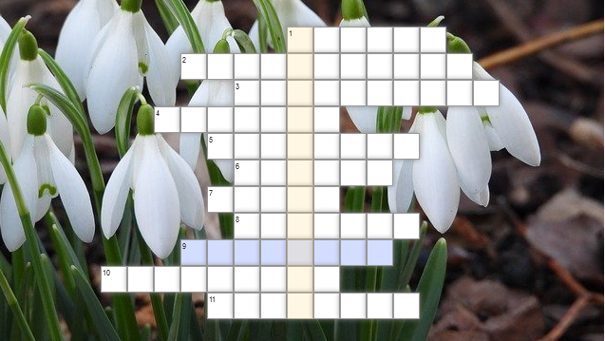
1. Jest lepsza niż kłamstwo.
2. Inaczej kompania.
3. Reprezentacyjna siedziba króla, magnata lub dostojnika.
4. Król krasnoludków.
5. Inaczej sąd.
6. Niezmiernie lubią je krasnoludki.
7. Nalot ze szronu.
8. Pogardliwie o lekarzu.
9. Żona Piasta.
10. Jadł za czterech, poddany króla Błystka.
11. Małe, kwaśne, niedojrzałe gruszki, można je jeść dopiero jak się uleżą.

